Ciao a tutti!
Considerata la situazione, noi maestri abbiamo pensato di preparare per Voi alcuni compiti per tenervi allenati e non perdere ciò che avete imparato.
Per inglese, allenatevi ascoltando le seguenti canzoni da youtube:
https://youtu.be/aVSnDZHNEQc
https://youtu.be/BGa3AqeqRy0
https://youtu.be/glkQwKA5_PU
Per matematica, oltre al materiale che trovate nelle pagine seguenti, vi sono alcuni giochi da poter fare on line ai seguenti link:
http://www.baby-flash.com/wordpress/matematica/
http://www.sieteprontianavigare.it/PORTOMATE/giochi_di_matematica.htm#matepiccoli
http://math.cilenia.com/it

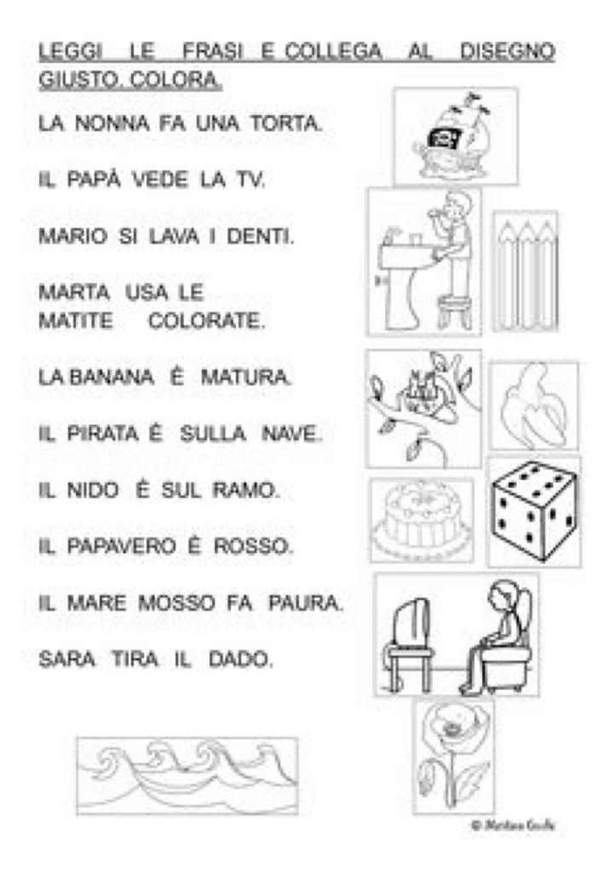
Per quanto riguarda italiano, vi chiediamo di esercitarvi nella lettura e nella scrittura sul quaderno rosso, con il seguente materiale:
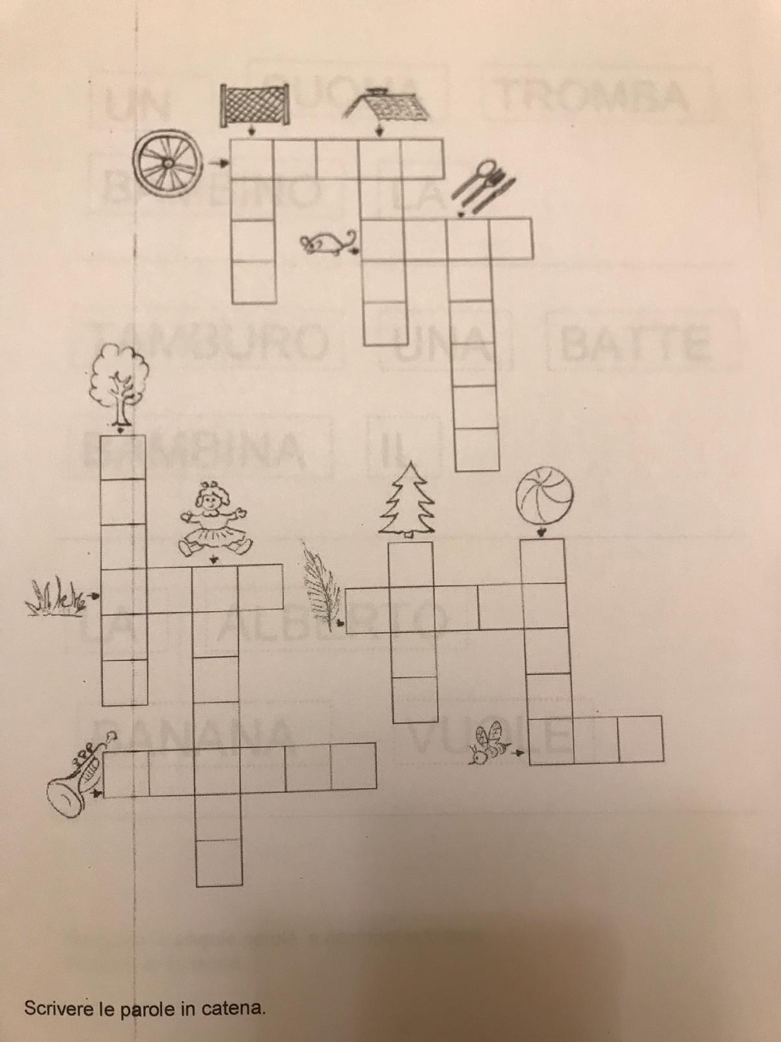

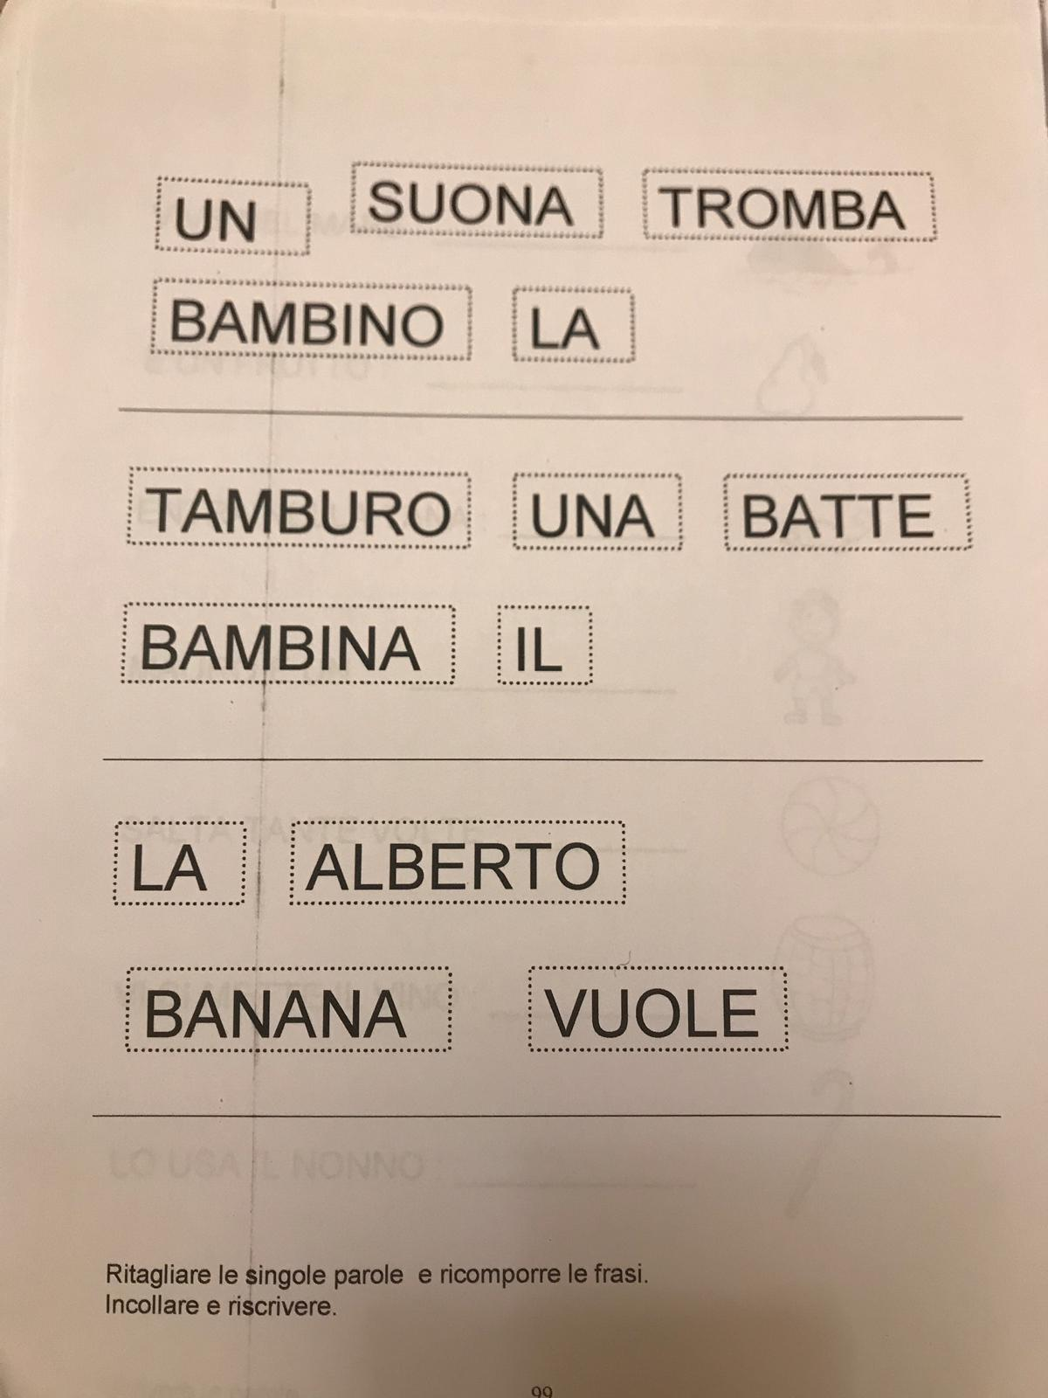

Per matematica, eseguite sul quaderno giallo i seguenti calcoli, costruendo una linea dei numeri da 0 a 20 sulla quale contare:
- 5 + 4 = 10 – 7 =
- 3 + 8 = 11 – 4 =
- 6 + 9 = 12 – 8 =
- 9 + 5 = 15 – 5 =
- 8 + 9 = 20 – 9 =

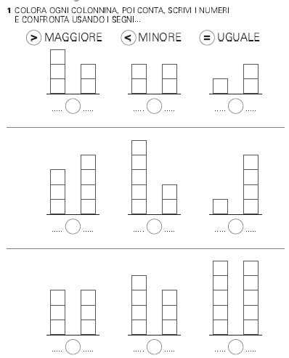
Per Storia, fatevi aiutare dai vostri genitori a leggere e completare le seguenti schede:
